

Національний технічний університет України

«Київський політехнічний інститут імені Ігоря Сікорського»

Факультет інформатики та обчислювальної техніки

Кафедра інформаційних систем та технологій

Лабораторна робота № 4

з дисципліни «Розроблення web-застосувань»

Тема: «CSS та HTML»

Виконала:

студентка групи ІА-12

Запорожченко Анастасія Володимирівна

Перевірив:

Белоус Р.В.

Київ 2022

Мета роботи: Робота з CSS та HTML’

Хід роботи:

1. Результатом роботи нашого курсу буде веб додаток електронного журналу за власним дизайном
2. Додати у шаблон, шо використовувався, для лабораторної роботи №3 наступні сторінки:
   1. Авторизації – форма для введення та кнопка відправити:
      1. email
      2. пароль
   2. Реєстрації – форма для введення та кнопка відправити:
      1. email
      2. пароль
      3. прізвище
      4. ім’я
      5. по батькові
      6. дату народження
      7. вибір групи зі списку
   3. Новин
      1. Три блоки з зображенням, заголовком, описом, датою публікації



* 1. Сторінка FAQ – де будуть питання та відповіді у стовпчик по всій ширині
  2. Сторінка Контакти
  3. Сторінка з таблицею списків студентів та даними, що вони вводять при реєстрації таблиця має **скролитися тільки по горизонталі**

Всі сторінки мають бути **адаптивними**!!! На всіх сторінках має бути header та footer

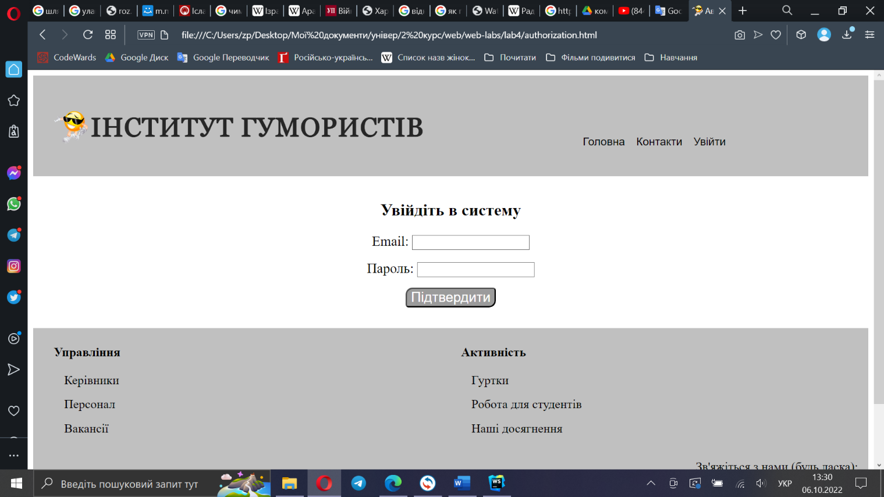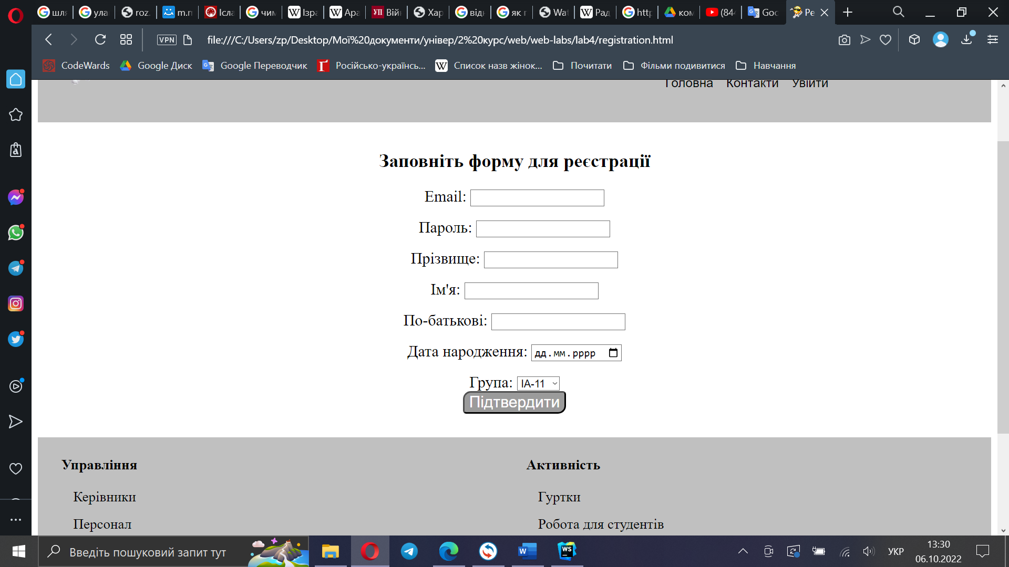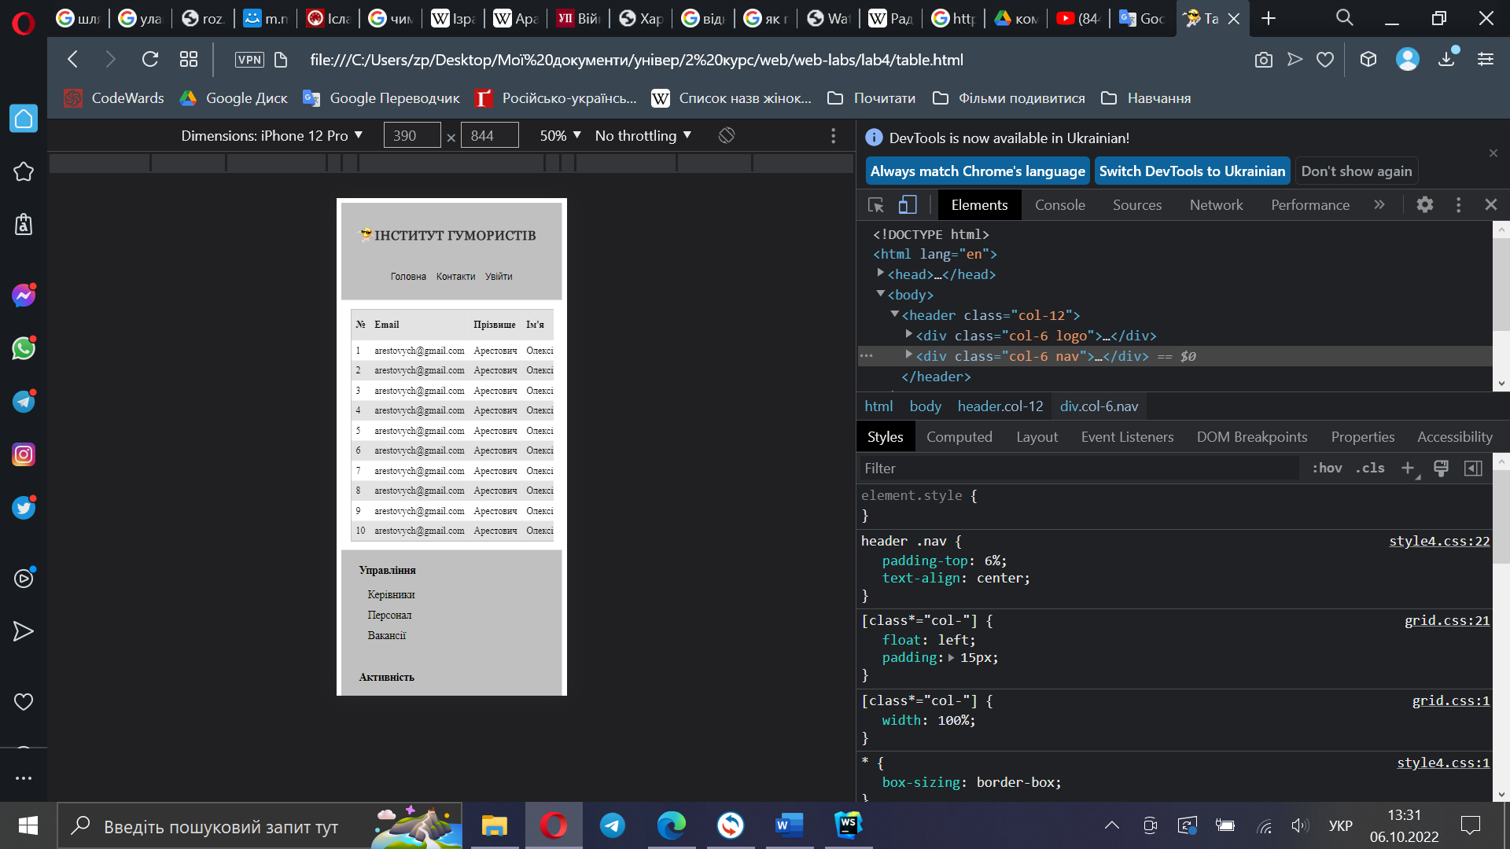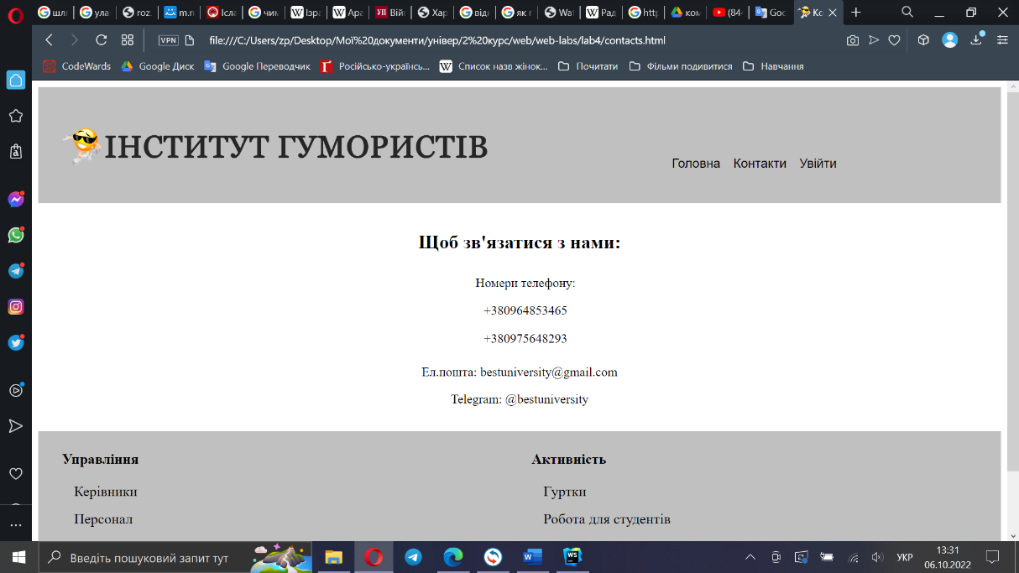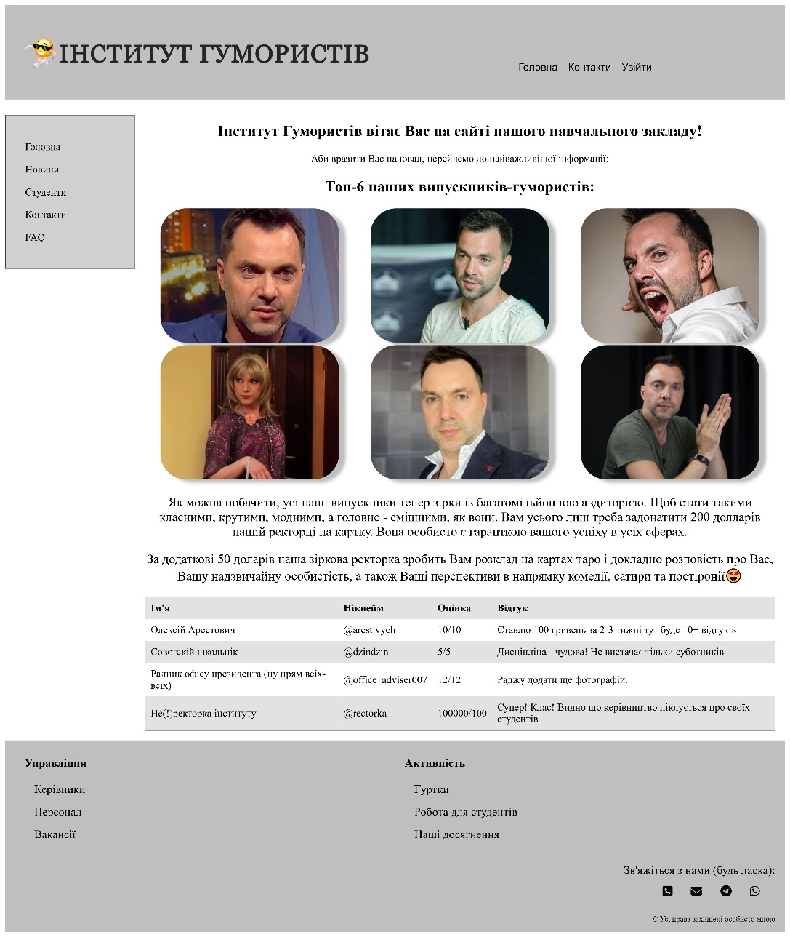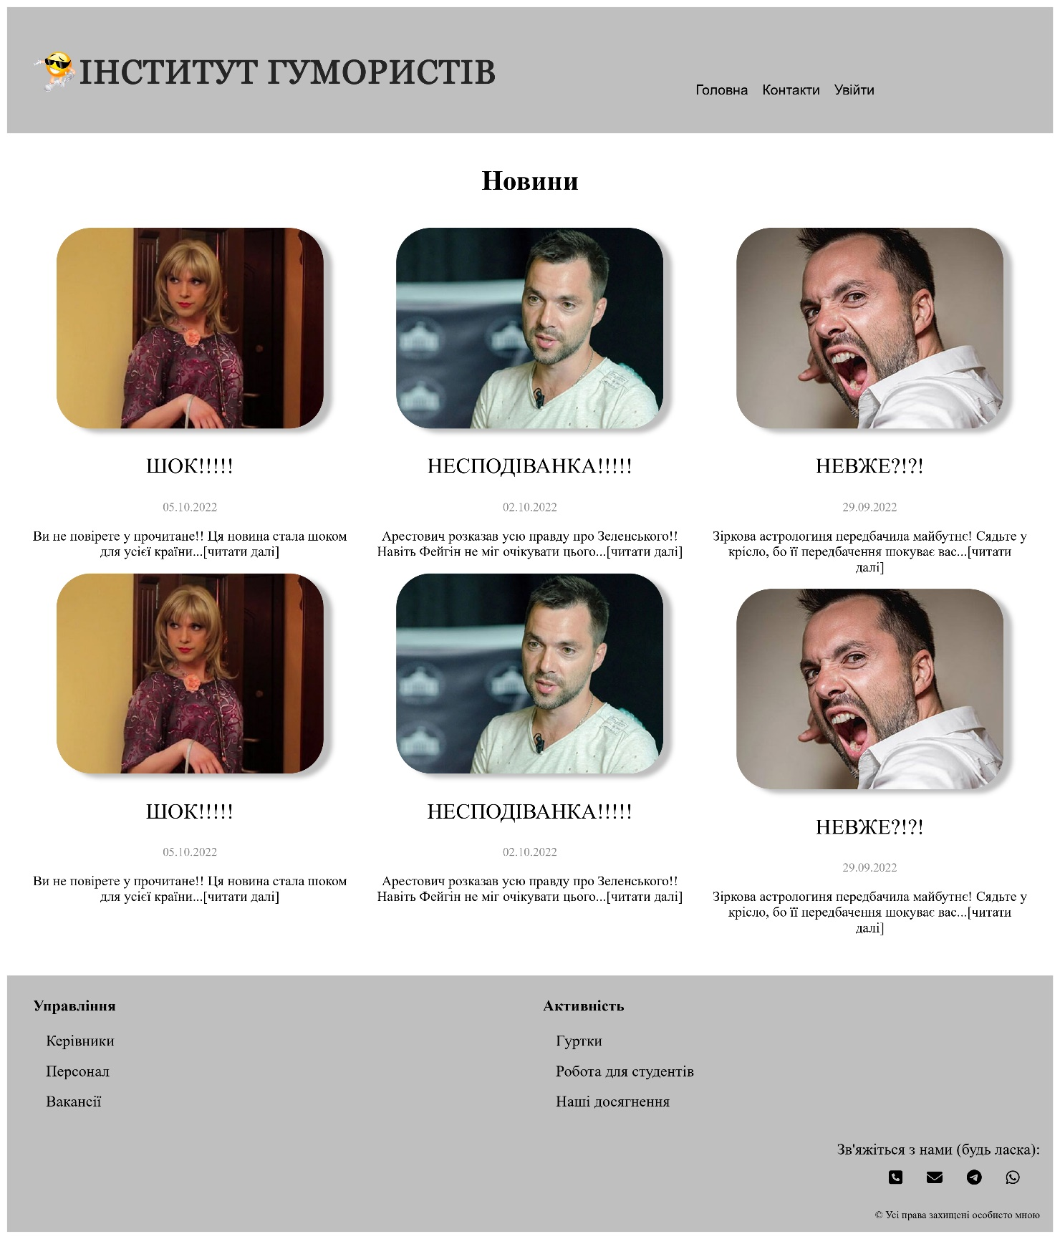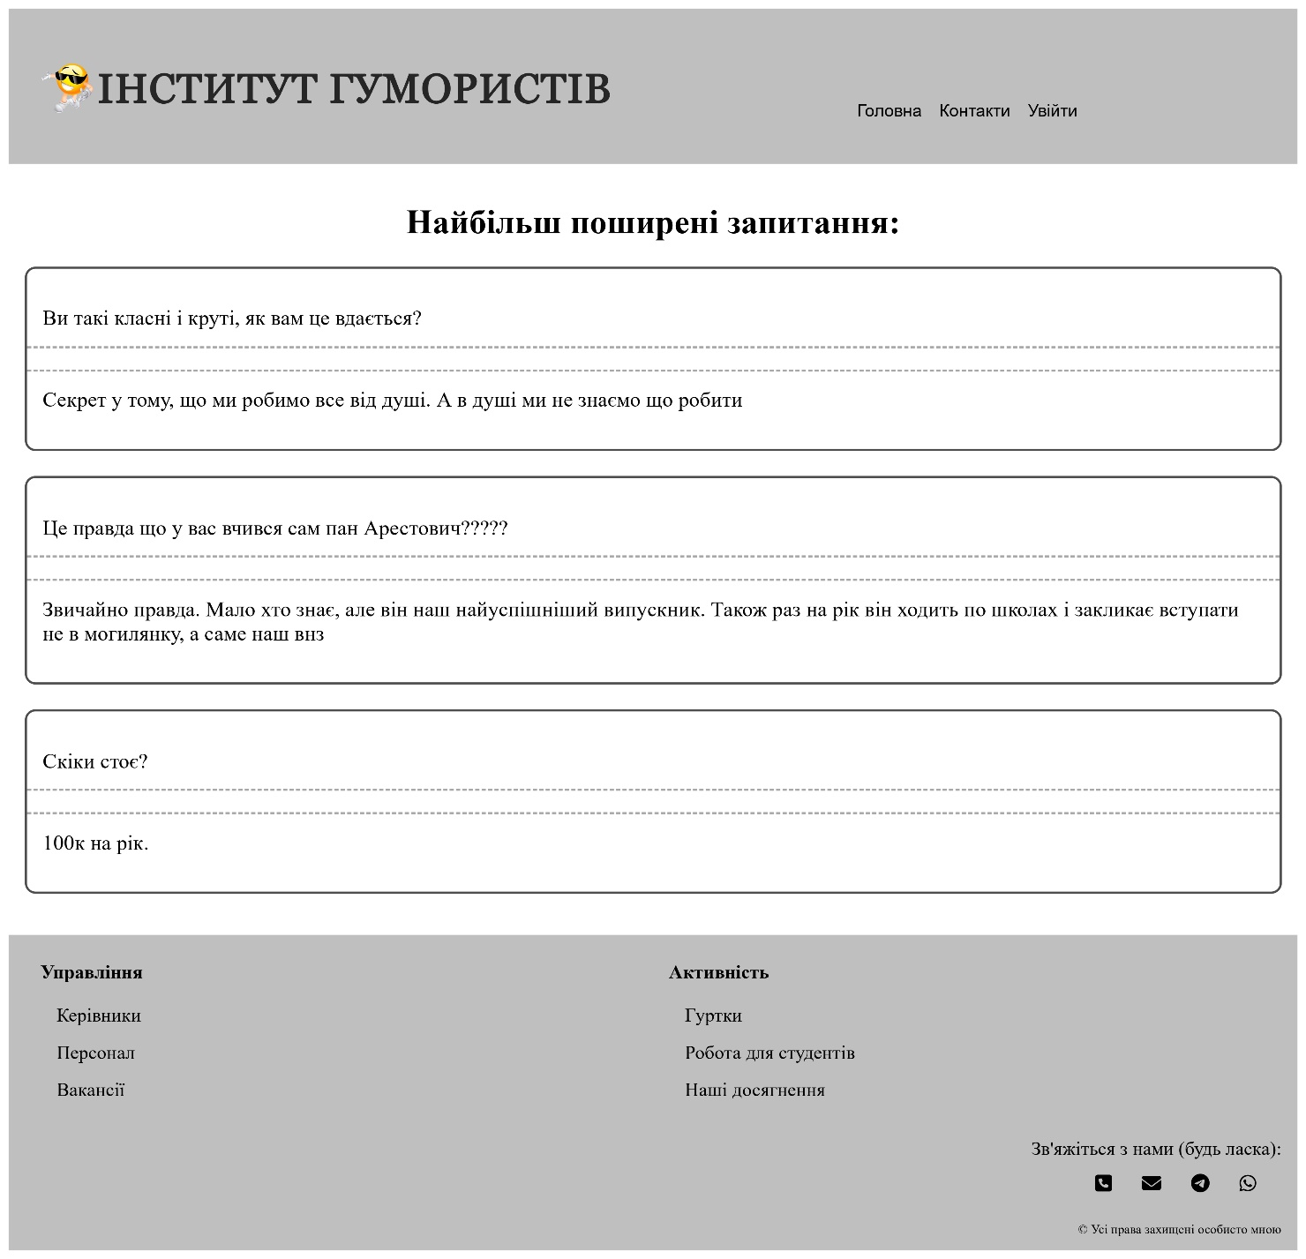

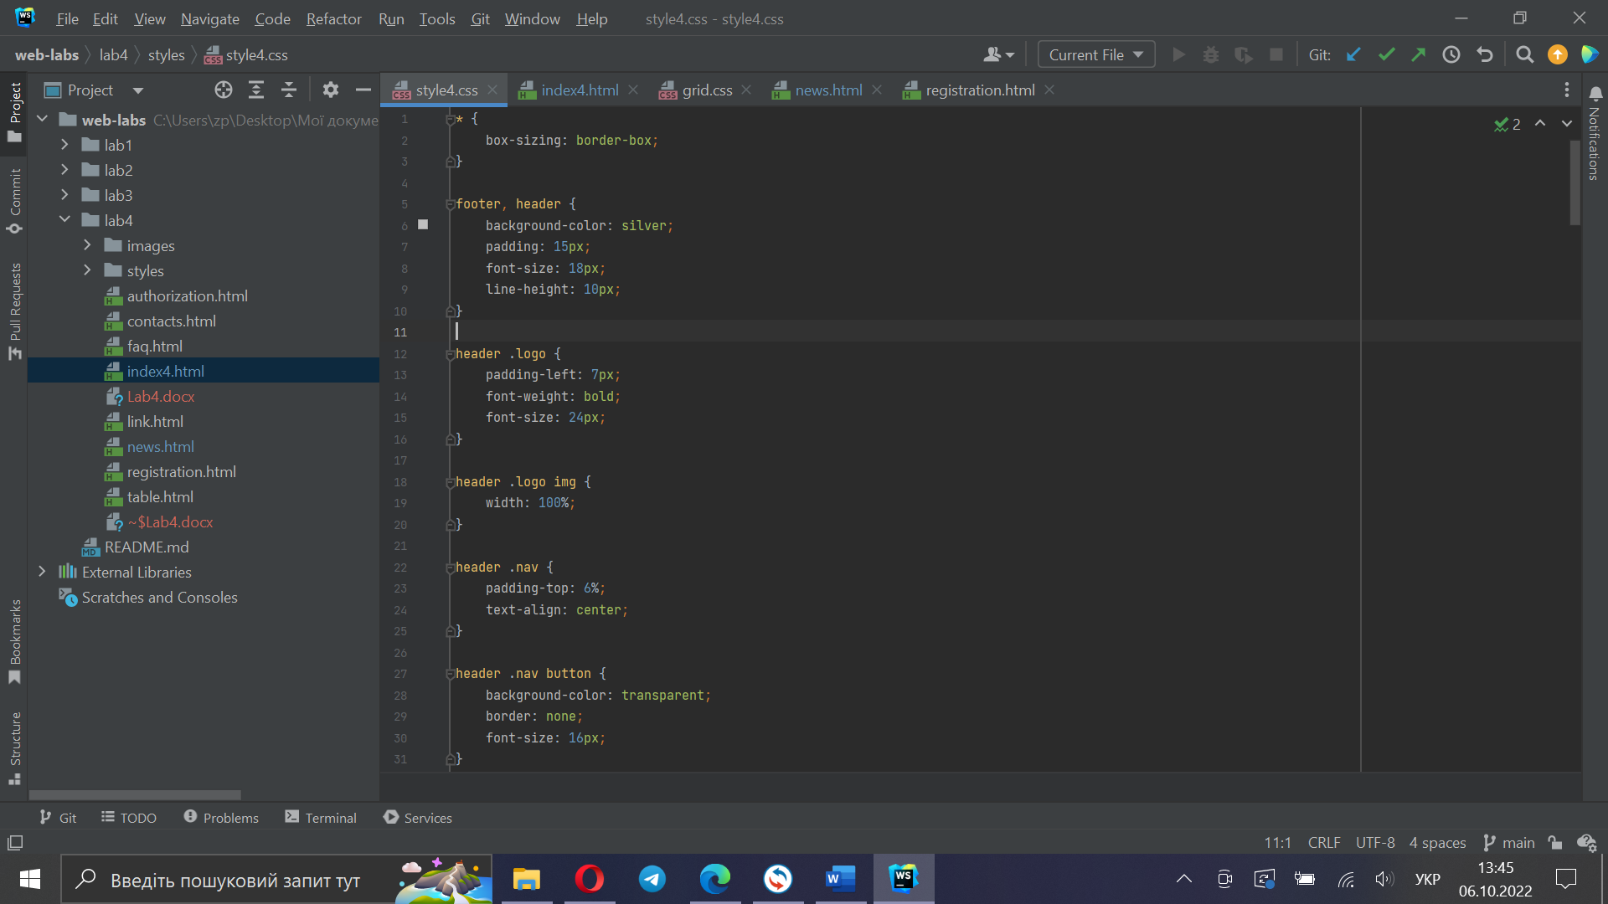 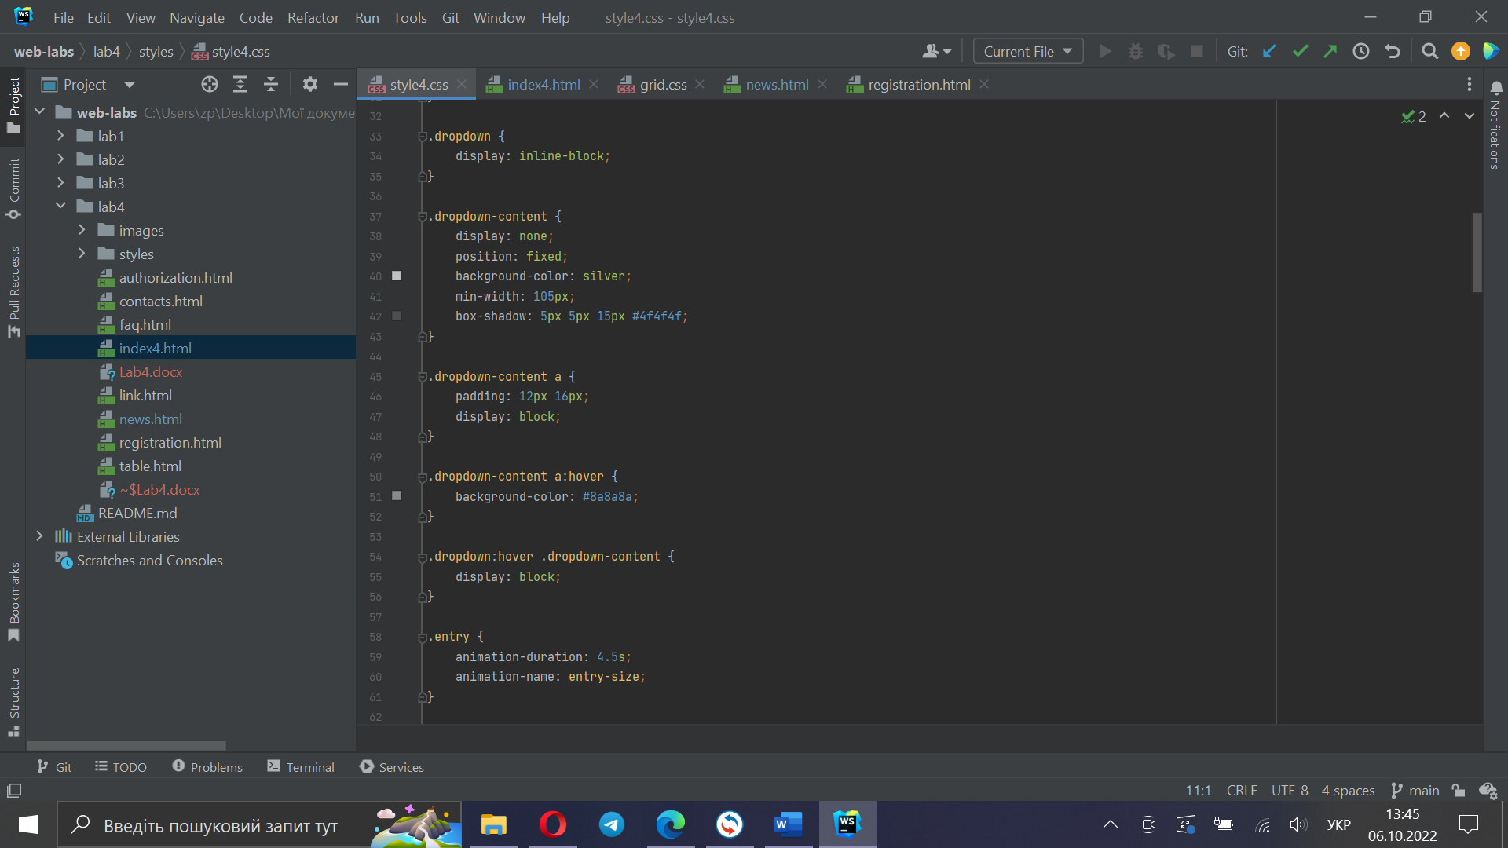

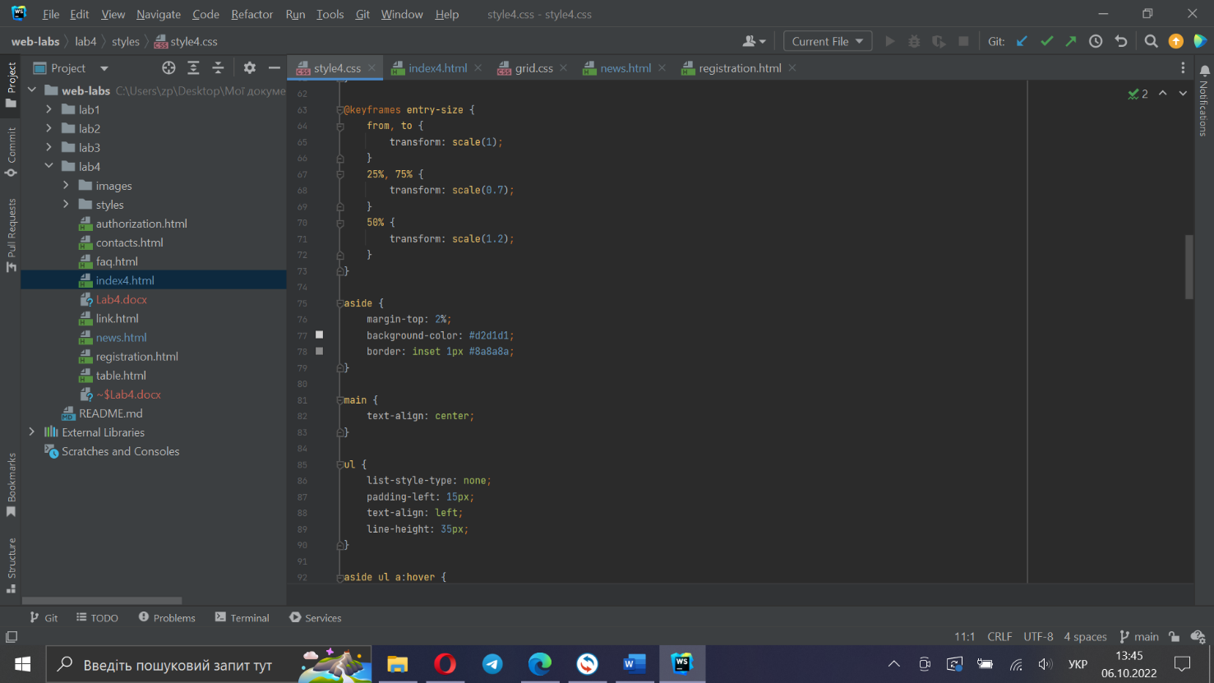 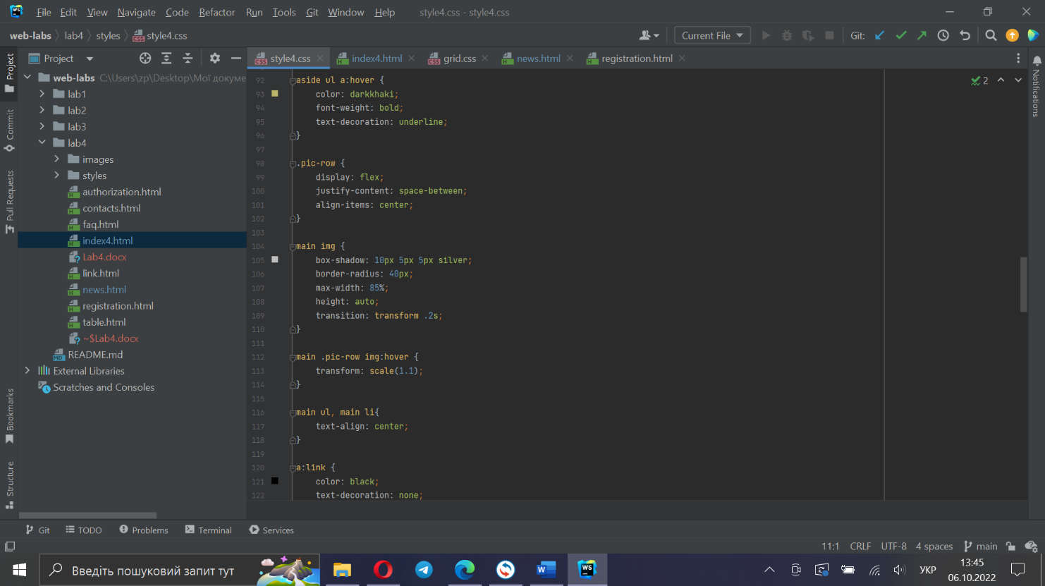

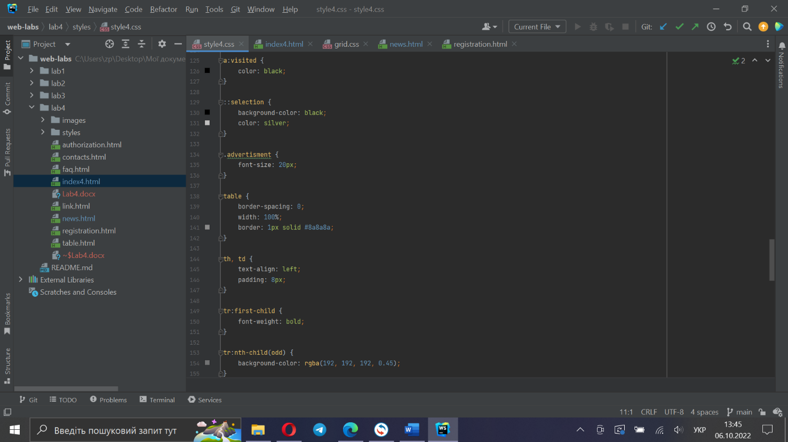 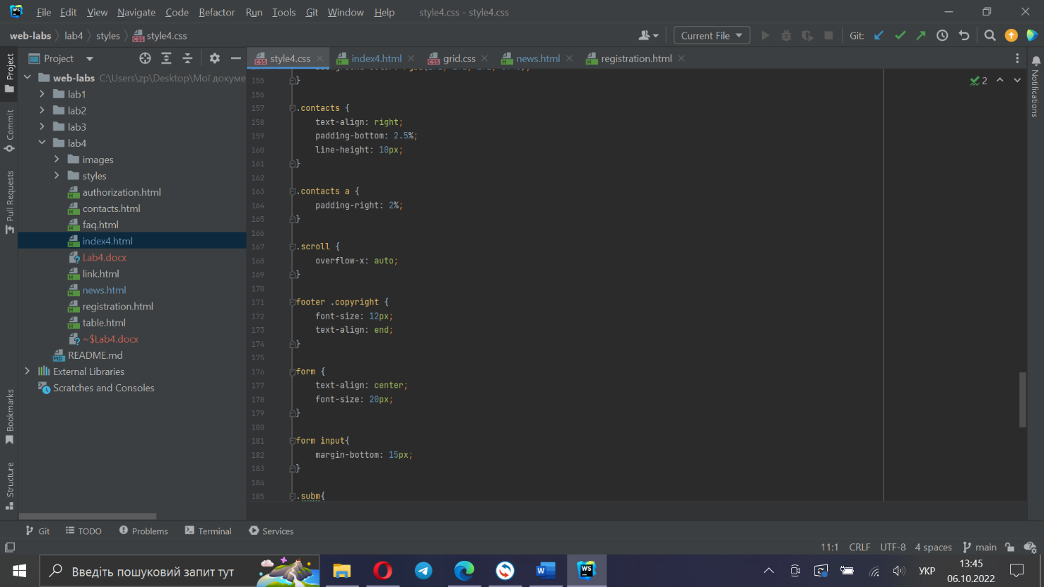

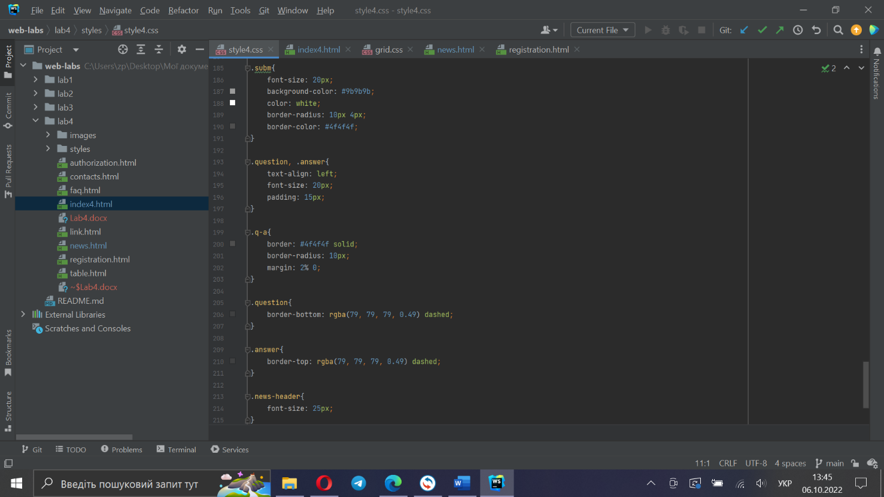 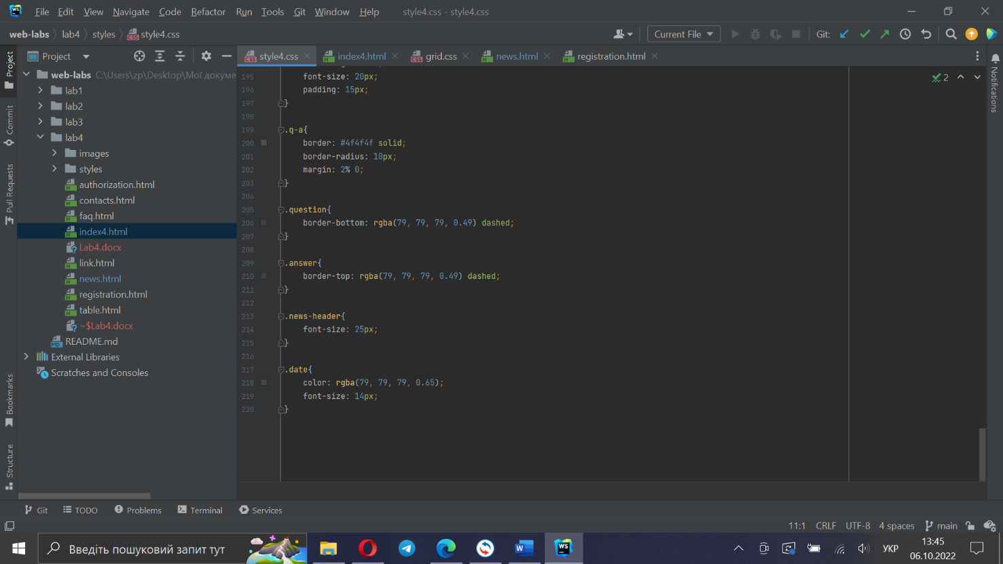

Grid.css

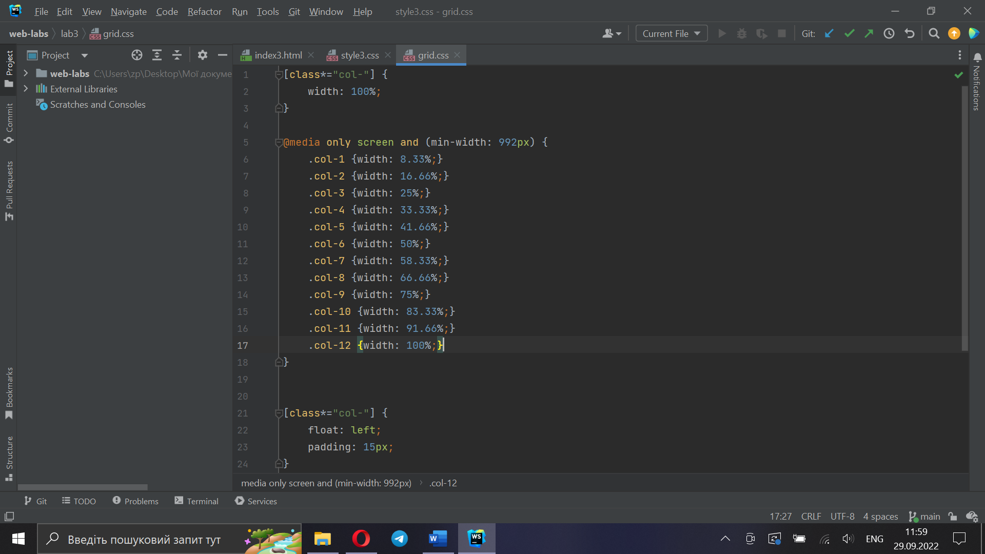 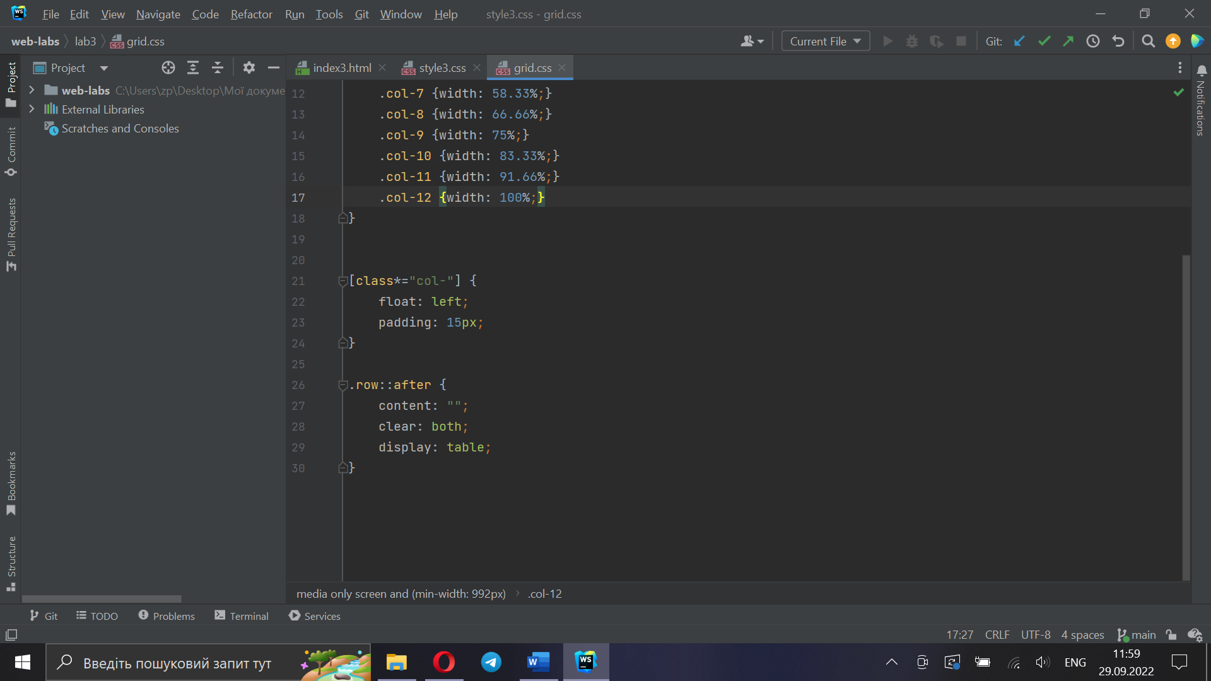

Висновок: під час цієї лабораторної роботи ми набули практичних навичок роботи з CSS-документом, таблицями, формами, зображеннями, посиланнями.